（令和８年度版）
坂戸駅南北自由通路出店者募集要項

１．目的
坂戸市の玄関口である坂戸駅において、市内の商店等により様々な物産を販売することにより、商店等のＰＲの機会及び本市の活気と賑わいを創出するとともに、市民の利便性の向上を図ることを目的とします。

２．出店募集
（１）募集する期間
令和８年４月１日から令和９年３月３１日までの期間に出店をされる方を募集します。
出店時間は、午前７時から午後９時までとします（準備・片付けを含む）。
※市の主催・後援事業等により使用が予定されている日を除きます。
詳しくは、坂戸市役所 施設管理課へお問い合わせください。

（２）出店場所等
東武東上線坂戸駅南北自由通路上のＡ区画、Ｂ区画、Ｃ区画、Ｄ区画の４か所（Ｐ４「出店配置図」を参照）。１区画当たりのサイズは、３ｍ×５ｍです。

（３）出店条件
下記①～③の全部を満たすことが出店の条件となります。
- 坂戸市、川越市、鶴ヶ島市、川島町、毛呂山町、越生町、鳩山町で商工業
及び農業を営んでいる方又は団体、その他市長が適当と認める方又は団体。
- 使用料を指定された期限までに納付すること。
- （６）出店ルールを遵守すること。
※坂戸市内の団体は２か月前、それ以外の団体は１か月前から予約できます。

（４）出店に係る費用
１区画を使用するに当たり、４，８８８円／１日の使用料が必要です。
また、出店に伴いコンセントを使用することができますが、使用機器に制限がありますのであらかじめご承知置きください。なお、電気料は使用料に含みます。

（５）応募方法
「募集する期間」の中で出店しようとする日の２か月前（市外の事業者については１か月前）から受付を行います。
なお、応募に当たっては次の手順により、遅くとも出店しようとする日の１週間前までに「行政財産使用許可申請書」を提出してください。
手順１

応募に当たり、出店しようとする区画の空き状況を電話又は直接窓口にて確認してください。
（坂戸市役所 ３階 施設管理課 電話２８３－１３３１）

手順２

出店しようとする日や位置を確定のうえ、行政財産使用許可申請書を提出してください。
（提出先：坂戸市役所 ３階 施設管理課窓口へ）

行政財産使用許可申請書は、市役所で直接入手するか、坂戸市のホームページからダウンロードのうえご利用ください。

手順３

行政財産使用許可申請書提出後、市から許可書が交付されます。
その際、許可書と共に、使用料の納付書をお渡ししますので、指定された期日までに納付してください。

※ここまでを出店１週間前までに行ってください。
（６）出店ルール

- 準備や片付けは、人が混み合う通勤・通学の時間帯を避けて実施してください。
- 机やいすなどの備品は出店者が用意してください。なお、数日間を連続して出店する場合でも、原則として毎日撤去してください。
- 壁面等に掲示物を掲げないでください。
- 出店終了後は付近を含めて清掃を行い、ごみ類は必ず持ち帰り処分してください。
- 火気厳禁ですので、調理行為や喫煙はできません。
- 電気の使用に当たっては、各々の区画専用コンセントから最大２０A（2,000W）までの電化製品が利用できます。（電子レンジ、炊飯器、トースター等の電気使用量の 大きい製品の利用はご遠慮下さい。）
※容量を超えてしまうとブレーカーが作動し、当日中の復旧ができませんのでご注意ください。
- 騒音となる呼びかけ行為や音響装置の使用など、自由通路利用者が不快と感じることは行わないでください。
- 臨時販売に伴い必要となる各行政機関等への許可申請や届出などについては、出店者の責任で出店する前までに済ませてください。
- 物資の搬入搬出に際して、坂戸駅前に路上駐車をするなど、他の迷惑になる行為は行わないでください。
- その他、坂戸駅南北自由通路管理規則における禁止行為は次のとおりですので注意してください。
・利用者の通行の妨害その他他人の迷惑となる行為。
・自由通路の施設、設備等を損傷し、又は汚損する行為。
・車両その他これに類するものを乗り入れ、又は留め置く行為。
・ごみその他の汚物を捨てることその他不衛生な行為。
・危険物又は危険のおそれのある物品を持ち込む行為。
・その他自由通路の管理上支障を及ぼすおそれがあると市長が認める行為。

出店配置図

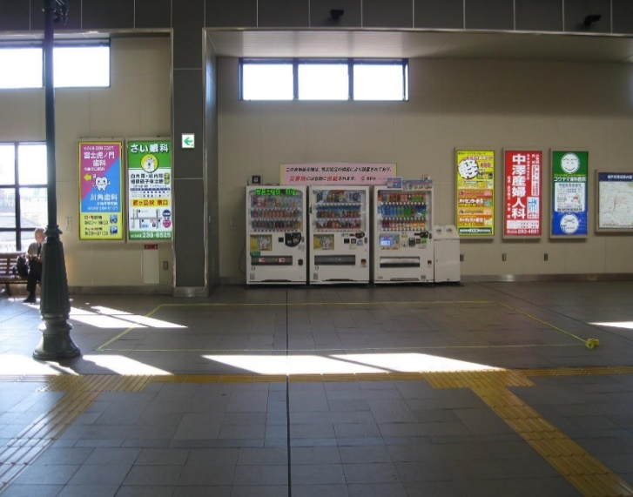
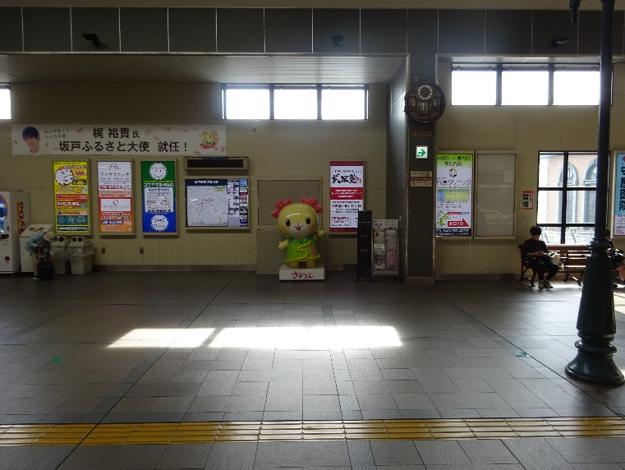
B用
コンセント

C用
コンセント

３ⅿ
３ⅿ
５ⅿ
５ⅿ

北口
南口
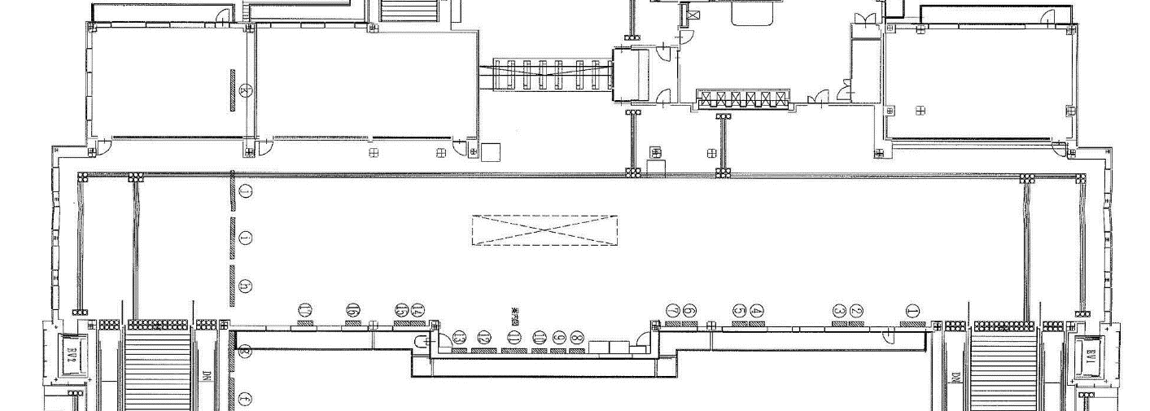
改札口
Ｂ
Ａ
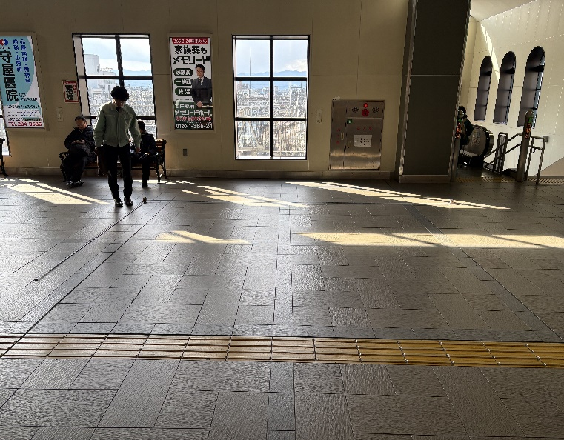
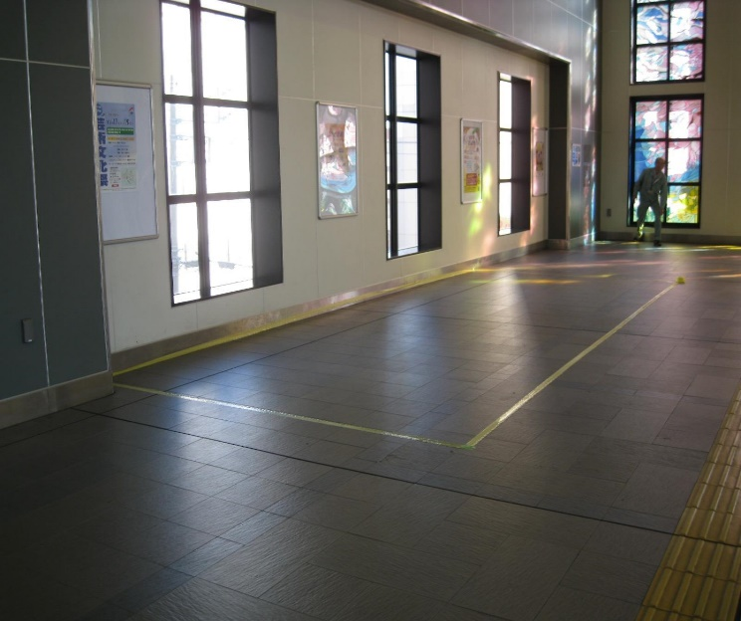
A用
コンセント

D用
コンセント

３ⅿ
５ⅿ
５ⅿ
３ⅿ
Ｃ
D

